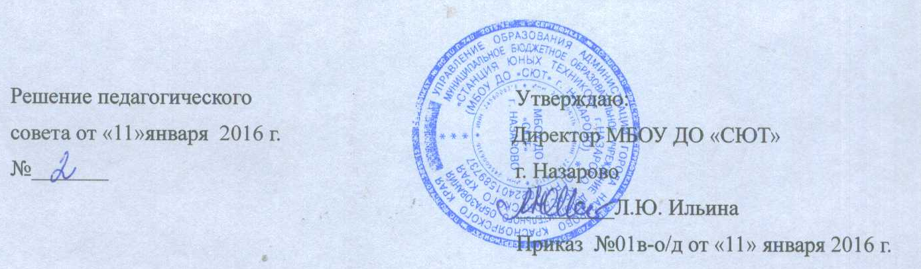
Положение
о формах непрерывного образования педагогов муниципального
бюджетного образовательного учреждения дополнительного образования
«Станция юных техников» г. Назарово Красноярского края
1.1. Непрерывное образование обеспечивает развитие педагога. Его
интеллектуальных, нравственных и профессиональных свойств, при условии
осознания педагогом своей общественной значимости, высокой личной
ответственности, познавательной активности, постоянного объективного
самоанализа и систематической работы по самоусовершенствованию.
1.2. Одной из форм проявления познавательной активности, сознательного
саморазвития является самообразование. Под самообразованием следует
понимать специально организованную, самодеятельную, систематическую
познавательную деятельность, направленную на достижение определѐнных
личностно или значимых образовательных целей: удовлетворение
познавательных интересов, общекультурных и профессиональных запросов,
повышение квалификации.
1.3. Значение самообразования проявляется в том, чтобы быть связующим
звеном, объединяющим различные формы повышения квалификации и
расширения кругозора педагога.
1.4. Смысл самообразования выражается в удовлетворении познавательной
активности, в самореализации путѐм непрерывного образования.
1.5. Принципы самообразования включают в себя: всеобщность, непрерывность, целенаправленность. Единство общей и профессиональной культуры, индивидуализированность, взаимосвязь и преемственность, доступность, опережающий характер, компенсаторность, перманентность переходов от низших ступеней к высшим, вариативность.
2. Формы непрерывного образования
2.1. В МБОУ ДО «СЮТ» используются следующие формы непрерывного
образования:
2.1.1. специальная образовательная подготовка: в вузах и других
образовательных учреждениях - получение высшего образования или второй
специальности в системе очно - заочного, заочного образования.
2.1.2. Администрация МБОУ ДО «СЮТ» создаѐт условия для педагогов,
получающих высшее образование заочно:
* Свободный учебный день(среда) либо по согласованию и в зависимости от
нагрузки;
* Учебный отпуск;
* Возможность отпуска внеочередного и без содержания (при наличии условий)
по заявлению педагога, обучающегося заочно, и с разрешения администрации.
2.2. Повышение квалификации педагогов и переподготовка кадров.
2.2.1. Повышение квалификации педагогов осуществляется на курсах повышения квалификации ИПКиРО г. Красноярска, через прохождение кадровых школ для Западного округа в рамках программы «Поколение 21 Развитие человеческого потенциала», дистанционного обучения.
2.2.3. С целью знакомства с передовым педагогическим опытом педагогов города педагоги принимают участие в семинарах и семинарах - практикумах по графику городского ММЦ.
2.2.4. Одной из форм повышения квалификации является деятельность проектных групп, которая направлена на непрерывное повышение
уровня компетентности педагогов в содержании и методиках преподавания
предметов. Педагоги МБОУ ДО «СЮТ» работают в составе проектных групп.
Деятельность проектных групп координируется методическим советом МБОУ ДО «СЮТ».
2.2.5. Одной из важных форм непрерывного образования является работа над
единой методической темой МБОУ ДО «СЮТ».
2.2.6. В систему повышения квалификации включена работа по подготовке и
проведению открытых занятий, их посещение и анализ.
2.2.7. Одной из форм повышения квалификации является аттестация педагогов.
Аттестация проводится в соответствии с Положением о порядке аттестации»,
утвержденным приказом Министерства образования РФNQ 1908 от 26.06. 2000г. и другими нормативно правовыми документами. Для прохождения экспертизы профессиональной компетентности педагог выбирает форму аттестации.
2.2.8. Изучение, обобщение и распространение передового опыта.
2.2.9.Кроме обобщения опыта и творческих отчѐтов педагог может предоставить автореферат (описание собственного опыта педагогической деятельности ).
3. Индивидуальная самообразовательная работа.
3.1.Педагог определяет для себя тему самообразования и планирования и
планирует работу по теме. Структура, содержание и время работы зависят от
уровня характера исследования, поставленных целей и задач.
3.2. В плане предусматривается подбор литературы, затем
определяется время на изучение полученного банка данных по проблеме, анализ литературы., знакомство с практическим опытом других учреждений, посещение занятий и др.
3.3. Далее отрабатываются технологии и осуществляется практическая работа по теме исследования.
3.4. Завершается самообразовательный процесс анализом, оценкой и
самооценкой эффективности выполненной работы. В случае необходимости -
корректировкой педагогической деятельности. Отводится время для обобщения и оформления материалов исследования.
3.5. Результатом очередного этапа работы могут быть доклады и
выступления перед коллегами в рамках творческого отчѐта по теме
самообразования. А также доклады и выступления на совещания, конференциях, заседаниях проектных групп и. т. д. Работа по теме самообразования оформляется документально.
4. Деятельность проектных групп строится на диагностико -
прогностической основе. При диагностировании используется комплекс научно -педагогических методов исследования, в том числе тестирование, анкетирование, беседа, наблюдение, изучение документации и др.

